**Архитектура приложения для постаматов**

**Параметры для таргетинга**

Параметры, которые можно использовать для таргетинга рекламы:

* **Дата и время** – системное время.
* **Температура** – с датчика температуры.
* **Влажность** – с датчика влажности.
* **Освещенность** – с датчика освещенности.
* **Геолокация** – с датчика геолокации (GPS / GLONASS) или из параметров при установке постамата.
* **Пол** – определяется через камеру постамата с помощью нейросетей (с высокой точностью).
* **Возраст** – определяется через камеру постамата с помощью нейросетей (со средней точностью).

По вышеописанным параметрам можно определить косвенные:

* Время года
* Регион

Использование других параметров, помимо вышеописанных, не рекомендуется. Это связано с тем, что другие параметры либо получаются с недостаточной точностью, либо обладают чрезвычайно низкой информативностью для таргетинга.

**Источник рекламы**

В качестве источника рекламы предлагается использовать внешние готовые площадки по следующим причинам:

* Встроенные механизмы для осуществления таргетинга рекламы.
* Подобные площадки самостоятельно работают с рекламодателями, предоставляя API для получения рекламных объявлений.

К таким площадкам можно отнести Yandex Direct, Google Adwords и другие.

Недостатком некоторых таких систем является направленность на компьютерные бразуеры и веб-сайты. Расчет денег, полученных с рекламы начисляется именно за количество кликов и переходов на сайт рекламодателей. Подобная концепция может не подойти для задачи постаматов, поэтому может потребоваться реализация собственной системы таргетинга рекламы.

**Структурная схема приложения**

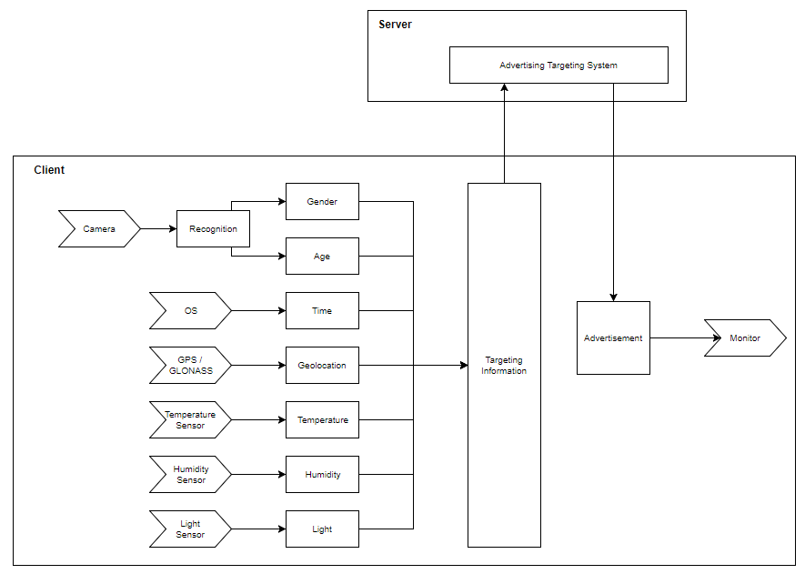

Блок **Targeting Information** – преобразовывает параметры с датчиков в значения для таргетинга рекламы.

Блок **Advertising Targeting System** – внешний источник рекламы, который по информации для таргетинга, сформированной на клиенте выдает рекламу (картинку, текст, ссылку), которая наиболее подходит для конкретного человека.

Блок **Advertisment** – получает картинку и текст рекламного объявления и выводит его на монитор.

**Комментарии по реализации**

* Распознавание данных с сенсоров и даже с камеры достаточно несложная операция с точки зрения затрат ресурсов системы, поэтому ее лучше и даже нужно оставить на клиентской стороне. В противном случае придется отправлять большие объемы данных с камеры для обработки на сервере, что серьезным образом скажется на потребляемом трафике, перегрузит сервер и не сильно улучшит энергоэффективность постамата.
* Данные для таргетинга достаточно простые и небольшие объекты, которые хорошо подходят для передачи по сети и потребляют небольшое количество трафика.
* Распознавание данных с сенсоров и камеры начинается, когда пользователь начинает работу с постаматом (нажимает в первый раз на кнопку или сенсорный экран), а завершается через какое-то время после последних действий пользователя. Это позволяет улучшить энергоэффективность системы.
* Если реклама включает в себя ссылку, то может потребоваться веб-браузер для ее открытия. Однако, для задачи постаматов рекомендуется избегать такого подхода и использовать только картинку и текст, потому что браузер достаточно опасная вещь в руках опытного пользователя. Кроме того, пользователь вряд ли запишет ссылку на рекламу, даже если она его заинтересует. Именно поэтому чрезвычайно важно найти такую систему для осуществления таргетинга рекламы, заработок с которой основан не на количестве кликов по рекламе, а на самом факте, что эта реклама показывается.